今日动态
一、晨间来园
今日应到32人，实到28人（4人事假），于悦宁走到每一位老师身边甜甜打招呼：“老师，早上好”。戴上雯绕好杯带放好水杯后去洗手喝牛奶。马玉壮喝完牛奶后，擦嘴洗手，自主选择区域进行游戏。
- 集体活动
社会：安全知识我知道
孩子们盼望的暑假生活即将开始了，在这漫长的假期里，安全对每个人来说都是最重要的。为使幼儿度过一个愉快的假期，我们结合中班下学期幼儿所需掌握的安全知识对孩子开展了本次安全教育活动，帮助幼儿进一步了解身体保护、危机应对、交通安全等安全知识，增强幼儿的安全防范意识，提高幼儿的自我保护能力，为度过一个安全、快乐、有意义的暑假做好铺垫。
中班幼儿已经初步了解了一些安全知识，随着年龄的增长、能力的增强，家长们对幼儿也越来越放心了，“放手”得也比较多。但幼儿生活经验少、阅历浅，好奇心强、好探索，什么都想动一动、摸一摸、尝一尝，尤其到了暑假，幼儿身边的安全隐患层出不穷。所以很有必要开展这样一节安全知识活动，帮助幼儿增强自我保护的意识。
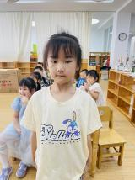 | 李君瑶：不用尖锐的物体戳眼睛、耳朵、鼻子。 | 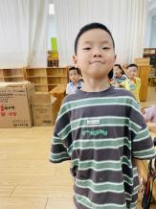 | 付洪岳：每天早晚刷牙；不喝碳酸饮料牙齿浮动或者掉了不要总是用舌头去舔；如有龋齿及时就医……。
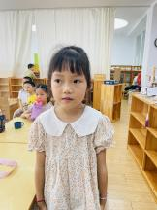 | 时益槿：注意用眼卫生，不用脏手揉眼睛；不长时间、近距离看电视，以防近视。 | 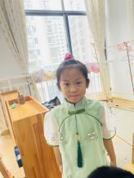 | 郝韩爱：夏天勤洗澡，把毛孔中的汗渍、灰尘洗干净；蚊虫叮咬的地方用花露水涂，不要一直用手抓，避免感染；避免尖锐的物品戳伤皮肤……
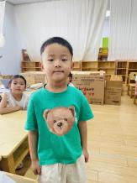 | 杨子晨：不把小的东西往鼻子、耳朵里塞。 | 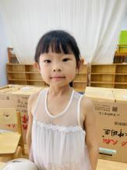  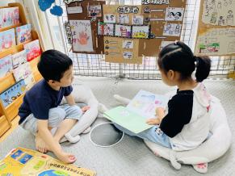 | 胡依依：不玩危险的游戏，不从楼梯高处跳下；加强体育锻炼；多吃有营养的食物，补充钙质；不吃小摊上的垃圾食品，不吃太多的饮料，不吃过期的食品。
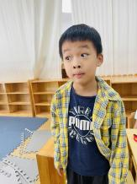 | 姚计远：若左边鼻子流血举高右手、右边鼻子流血举高左手；用冷毛巾敷于额头；不要仰头、用纸巾塞住鼻孔，谨防鼻血回流……。 | 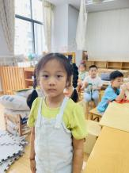 | 周昕潼：110--报警电话，119--火警电话，120--急救中心电话。
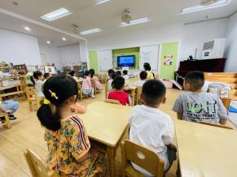 | 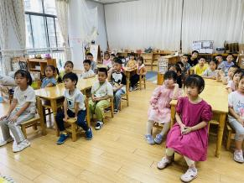 | 全体幼儿认真观看防溺水视频，强调不去危险地带，时刻与大人相伴，学习保护自己，建立安强意识，平安快乐过暑假。
三、生活活动
赵信宇：能够一手扶碗，一手拿筷子进餐，午餐期间保持安静，吃完饭菜后举手等待盛汤。
马玉壮：吃完饭后保持桌面整洁，把碗轻轻放进桶里，把筷子塞进布袋里。
五、家园联系
1.暑假孩子在家，家长能够放手让孩子尝试自己的事情自己做，保持孩子好的生活习惯和自理能力。
2.注意幼儿卫生，做到勤洗手等。帮助幼儿养成良好的卫生习惯。注意防暑，保证足够的锻炼。

